Конспект НОД по ИЗО: «Античные вазы».
Цели занятия:

1. Дать детям представление об образной и смысловой стороне вазописи Древней
Греции,
2. Развивать эстетический вкус и творческие способности детей,
3. Формировать знания воспитанников о древнегреческой живописи.

Оборудование:

- слайды "Виды греческой керамики", "Древнегреческий орнамент", "Краснофигурная и чернофигурная керамика",
- карта "Греция в IV веке до н. э.";
- силуэтные заготовки древнегреческих сосудов и их фрагментов из картона и
- бумаги, кисти, гуашевые краски.

Ход занятия:

«Прекрасные эти античные вазы
понравились нам почему-то не сразу.
"Подумаешь- вазы", - подумали мы.
Другим были заняты наши умы.
Сначала взглянули на них мы, скучая,
потом мы к одной пригляделись случайно,
потом загляделись... И может быть час
никак не могли оторваться от ваз.
То вазы-гиганты, то карлики-вазы,
и каждая ваза с рисунком-рассказом:
...Герой в колеснице летит на войну.
Плывут аргонавты в чужую страну.
...Но мы описать и не пробуем враз
крупнейшую в мире коллекцию ваз». (0. А. Таратутин "Античные вазы" из сб. "Что я
видел в Эрмитаже").

Сегодня мы с вами совершим путешествие в Древнюю Грецию. И переместимся на
материк Евразия. Древняя Греция расположена на Балканском полуострове. Он
омывается водами Эгейского, Ионического, Критского морей (Слайд1). А вот и Афины — один из прекраснейших городов Древней Греции. Он известен своей архитектурой (Парфенон, храм Афины Ники, театр), произведениями скульптуры (бронзовая статуя Афины (воительницы) и статуя Зевса и т.д. От названия афинского предместья Керамик, где работали особенно искусные гончары, произошло слово "керамика". Керамикой называют и все виды изделий из обожженной глины, и само гончарное искусство.
Глина, обожженная в костре — первый искусственный материал, полученный
человеком. Есть старая русская загадка: "Был я на копанце, был я на топанце, был я на
кружале, был я на пожаре, был я на обваре. Когда молод был, то людей кормил. А стар
стал, пеленаться стал". "Копанцы" — ямы, где добывали глину. Найти нужную глину это совсем непростое дело. "Топанцы" — место, где глину хорошо разминали. А далее
гончарный круг — "кружало", затем — "пожар", т. е. обжиг. Последней стадией
обработки был "обвар" — погружение изделия в жидкость (ржаной, овсяной квасной и
другие отвары). Как горшок людей кормил объяснять не надо, а зачем его в старости
пеленали? (Даже треснувшие горшки не выбрасывали, их обматывали лентами
распаренной бересты, и они еще долго могли служить). Действительно, как для наших
предков, так и для античного человека, в керамике объединены усилия 4-х основных
элементов мира: земля, вода, огонь и воздух. А процесс лепки изделия воспринимался
как творение, ведь недаром на Руси "творением", "творчеством" называли процесс
замеса глины. Какое интересное первоначальное значение у слова "творчество"
Ребята, вспомните миф, связанный с керамической вазой. Пандорру слепила Афина из глины, Гефест обжег ее в огне, чтобы отомстить людям за огонь, украденный для них
Прометеем. Став женой Эпиметея, она, ради любопытства, открыла данный ей на
хранение глиняный сосуд — пифос (большой яйцевидный сосуд для хранения вина,
воды, зерна) и из него вырвались все беды человеческого рода и лишь маленькая
надежда осталась под крышкой сосуда. Мир в понимании древнего человека
представлялся в виде яйца, приплюснутого по краям. Мир у древнего грека четко
распадался на уровни: Олимп — жилище богов, узкая полоска земли, где обитал человек и Тартар — царство мертвых (Слайд2).

В городе Коринфе был изобретён чернофигурный стиль росписи (Слайд 3). Это светлый (красный) фон и черные изображения. На сырой сосуд краской наносили рисунок. Линии, которые должны были остаться красными, процарапывали стилом. Затем сосуд закладывали в печь и в определенный момент закрывали в печи все отверстия, и сосуд становился черным. Покрашенные места оставались черными, а непокрашенные-красными. А в Афинах были изобретены краснофигурный и белофонный стили (Слайд4). На черном фоне покрытого лаком сосуда эффектно выделялись неокрашенные светлые фигуры цвета глины. Детали уже не процарапывали, а прорисовывали тонкой черной линией.
Греческие сосуды были очень разнообразны по форме. Овальные амфоры с узкой шейкой и двумя ручками для хранения вина, зерна, растительного масла и меда.
Изящные гидрии — кувшины для ношения воды с двумя горизонтальными ручками,
чтобы поднимать их на голову, и третьей — вертикальной, чтобы снимать с головы.
Объемистые кратеры с широким горлом — для вина смешанного с водой, обычного
напитка греков. Плоские, с ножкой и двумя ручками, килики — чаши для питья.
Высокие, удлиненные лекифы — для душистого масла, и еще многие другие кувшины и чаши.

Греческая керамика предназначалась для постоянного употребления, но, несмотря на
свою функциональность, она искусно украшалась росписью. И форма, и размеры, и
роспись сосудов — все подчинялось строгим правилам, которые художник должен был
хорошо знать. На древнегреческих вазах можно выделить орнамент и картину-
сюжетную роспись. Орнаментом украшали менее важные части вазы — ножку и
горлышко. Часто он представлял собой узор из листьев, напоминающих пальмовые-
пальметта.

Очень распространен был меандр — узор в виде ломаной или кривой линии с
завитками. Есть предание, что давным-давно в Греции люди увидели с высокого холма
русло реки. Оно извивалось, и было похоже на петлю. Так возник знаменитый
греческий орнамент меандр.
Любили греки изображать волну, бутон лотоса.

Главную часть сосуда, его тулово, занимает картина — сюжетная роспись, на которой
изображены жанровые и мифологические сцены. По ним мы можем составить
представление о том, как выглядели древние греки, об их одежде, обычаях — ведь
картины на вазах изображали и мифологических героев, и бытовые сцены. В росписях
прославляли именно то, что больше всего ценили, чему поклонялись. А поклонялись
совершенству и красоте человека. Чаще всего на вазах изображались бытовые и
мифологические сюжеты. Миф — это сказание, повествование о происхождении богов и мира, об отношениях богов и людей. Голову человека и на чернофигурных и на
краснофигурных вазах изображали в профиль.

Представьте себя в роли древнегреческих художников. Предлагаю вам выбрать форму вазы и изготовить её трафарет. Расписывать вазу в краснофигурном стиле будем используя технику «граттаж», еще её называют «цап-царапки».Рисунок выделяется путем процарапывания пером или острым инструментом по бумаге или картону, залитых тушью (чтобы не расплывалась надо немного добавить моющего средства или шампунь, всего несколько капель). Слово произошло от французского gratter — скрести, царапать, поэтому другое название техники — техника царапанья.
Возьмём наш трафарет, затем широкой кистью или губкой наносём на поверхность слой туши. Когда она высохнет, зубочисткой — процарапываем рисунок. Образуется на черном фоне рисунок красного или оранжевого цвета.

Слайд1.

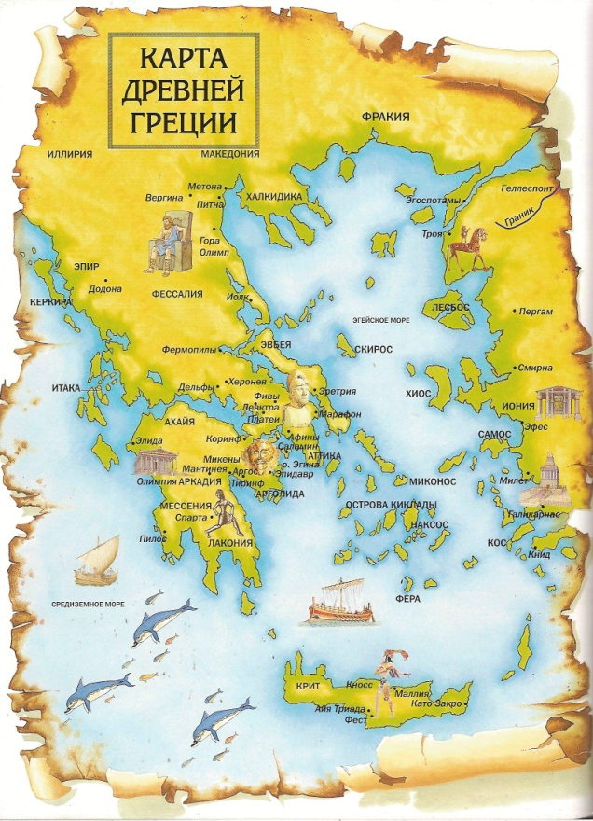
Слайд 2.
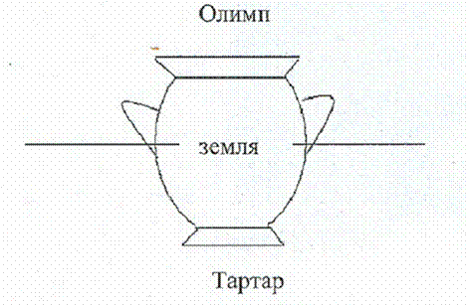
Слайд 3.
Слайд 4.

Работы детей.

